附件：
重庆医科大学附属第二医院江南院区标识标牌报价表
序号 | 项目名称 | 图例 | 材质 | 尺寸 | 数量 | 单价（元/平方米）
1 | 总索引 | 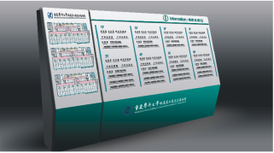 | 1.2mm不锈钢激光切割折弯烤漆,文字烤漆丝印 | 3000W*1800H*520D | 1块
2 | 扶梯索引牌 | 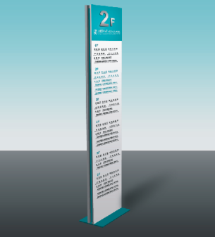 | 1.2mm不锈钢激光切割折弯烤漆，2F为不锈钢立体字,底座为10mm钢板烤漆 | 2010*500*70mm | 1块
3 | 电梯、步梯索引牌 | 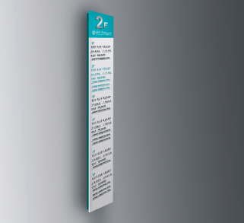 | 1.2mm不锈钢激光切割折弯烤漆，2F为不锈钢立体字， | 2000*500*50mm | 1块
4 | 吊式灯箱 | 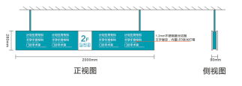 | 1.2mm不锈钢激光切割折弯烤漆，内置3mm亚克力乳白板；LED蓝景灯珠发光灯箱 | 2000*280*90 mm | 1块
5 | 科室牌 | 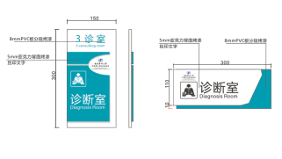 | 8mmPVC烤漆+5mm亚克力丝印 | 300*150mm | 1块
6 | 护士站、咨询台吊牌 | 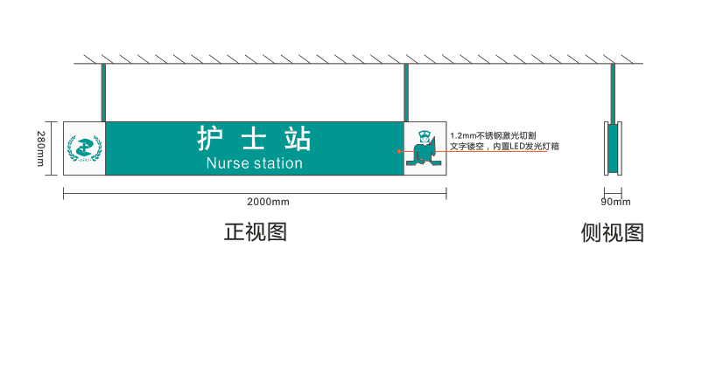 | 1.2mm不锈钢激光切割折弯烤漆，内置亚克力乳白板；LED蓝景灯珠发光灯箱 | 2000*280*90mm | 1块
7 | 建筑平面图﹠消防示意图 | 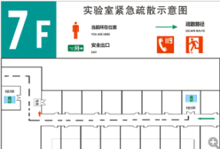 | 5mm亚克力，UV平板打印 | 300*400mm | 1块
8 | 楼层号 |  | 8mmPVC烤漆+5mm亚克力丝印 | 150*150mm | 1块
9 | 卫生间牌（含男、女分区牌） | 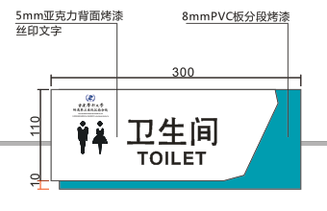 | 8mmPVC烤漆+5mm亚克力丝印 | 300*150mm | 1块
10 | 温馨提示牌 | 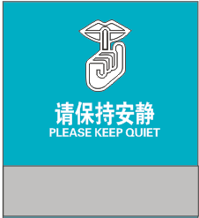 | 8mmPVC烤漆+5mm亚克力丝印 | 150*150mm | 1块
备注：具体数量将根据需求而定，报价为每块牌包干价（含设计、制作、包装运输、安装、税费等）

报价商（公章）： 联系人： 电话：

